Web编程实践实验报告
（实验三）
学号： 姓名：
实验项目名称：JavaScript对象-数组 教师评分：

一、实验目的
熟悉JavaScript中数组的概念
掌握数组的创建，赋值，遍历等数组操作
掌握数组中常用的属性和方法

二、预习内容及要求（要求写出预习内容）
数组的创建：
使用Array对象创建数组，使用[]创建数组；
数组的基本操作：
数组长度属性length；
数组的遍历：for()循环，for(...in...)，for(...of...)；
数组元素的增加，修改，删除；
多维数组的创建与遍历：
双重或多重循环；
数组排序
常见的数组方法：push(),unshift(),pop(),shift()......

三、实验内容、操作过程及实验结果记录
1. 统计成绩最大值和最小值。
- 效果如图所示。
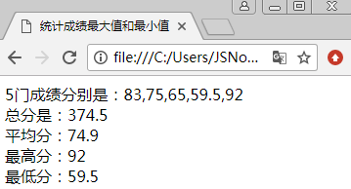
计算结果展示
- 具体实现步骤如下：
- 定义一个数组arr，存放5门成绩。
- 定义总分变量sum=0。
- 定义最高分变量max=0。
- 定义最低分变量min=100。
- for循环遍历数组arr。
- 输出结果。

2. 返回数组中指定元素的下标。
- 效果如图所示。
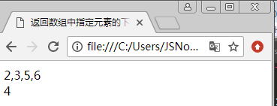
返回所有d的坐标和出现的次数

- 具体实现步骤如下：
- 定义一个数组arr，存放数组元素['a','b','d','d','c','d','d']。
- 检索数组，在页面中输出d元素出现的索引下标和出现次数。

3.将一组数据排序并输出。
- 效果如图所示。
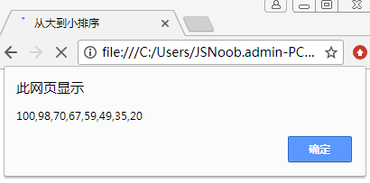
从大到小排序

- 具体实现步骤如下：
- 定义数组arr，里边存放8个元素。
- 排序并输出。

4. 已知一个字符串数组，求字符串数组中每一个元素的长度，存储到一个新的数组中。
- 效果如图所示。
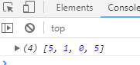
元素个数

- 具体实现步骤如下：
- 定义一个数组array，存放字符串元素。
- 定义个新数组newArray，用来存放字符串长度。
- for循环遍历array数组，并把每一项元素的长度赋值给newArray。
- 输出newArray新数组。

5. 定义一个数组，实现如下操作：将数组中的0项去掉，将不为0的值存入一个新的数组。

6.实现二级联动菜单，效果如图3-3所示。
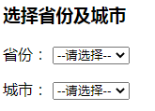

四、实验过程中所遇问题思考与讨论(可写个人体会,或相关理论知识，根据个人具体情况选做)

